Муниципальное бюджетное общеобразовательное учреждение
Курагинская средняя общеобразовательная школа № 1
имени героя Советского Союза А.А. Петряева

Согласовано: Утверждаю:
Зам.директора по ВР Директор МБОУ КСОШ № 1
Н.Ю.Давлеева О.В.Шкопкин
№ 131___ « 30 августа » 2019_____г ________________________
_______________________

ПЛАН ВОСПИТАТЕЛЬНОЙ РАБОТЫ

2 «Б» класса
на 2019– 2020 учебный год
классный руководитель:
Новосёлова Т.А.
Курагино
2019г

Содержание

1.Цель, задачи воспитательной работы в 2019-2020 учебном году.
2.Анализ воспитательной работы за 2018-2019 учебный год
3.Достижения учащихся, класса
4.Список класса (дата рождения, домашний адрес)
5.Самоуправление в классе (поручения)
6.Социальный паспорт класса
7.Педагогическая характеристика класса.
8.Планирование воспитательной работы на текущий год (основные направления, мероприятия класса)
9.Занятость детей в дополнительном образовании и внеурочной деятельности.
10.Работа с родителями (проведение родительских собраний, родительский комитет)
11.Индивидуальная работа с учащимися
12. Работа с медицинским работником школы

Цель воспитательной работы на 2019-2020 учебный год:
формировать самостоятельную и активную личность, нравственно богатую, способную преобразовать себя и окружающую среду.
Задачи:
- развивать нравственную самооценку учащихся, готовить их к самовоспитанию и самоанализу;
- стремиться к повышению уровня воспитанности и культуры поведения учащихся, добиваться сознательной дисциплины;
- способствовать развитию у учащихся чувства коллективизма, общественной активности, ответственности перед коллективом; продолжить работу по сплочению классного коллектива;
- способствовать развитию потребности в здоровье, как жизненно важной ценности, сознательного стремления к ведению здорового образа жизни; воспитание позитивного отношения учащихся к урокам физической культуры и занятиям спортом;
- добиваться высокого процента удовлетворенности учащихся, родителей и педагогов жизнедеятельностью класса и школы.

Работа с учащимися включает в себя следующие направления воспитательной работы:
- Гражданско-патриотическое воспитание;
- Духовно-нравственное;
- Воспитание положительного отношения к труду и творчеству;
- Профориентация;
- Воспитание семейных ценностей;
- Формирование коммуникативной культуры;
- Экологическое воспитание;
- Интеллектуальное;
- Здоровьесберегающее;
- Социокультурное;
- Культуротворческое и эстетическое;
- Правовое и культура безопасности;
- Взаимодействие с родителями;
- Развитие классного самоуправления;
- Развитие дополнительного образования.

Все направления реализуются через различные формы и методы воспитательной работы: беседы и наблюдения, классные часы, экскурсии, тематические праздники и вечера, конкурсы, игры, соревнования, родительские собрания в разных формах, походы и в коллективной и индивидуальной проектной деятельности.

Анализ воспитательной работы за 2018-2019
Цели и задачи воспитательной работы в этом учебном году были направлены на изучение индивидуальных особенностей учащихся, их умственного, нравственного, физического развития. На развитие особенностей поведения и эмоционально-волевой сферы, на создание условий для сплочения коллектива. На то, чтобы повысить культурный уровень учащихся и организацию групповой, коллективной и индивидуальной деятельности школьников для вовлечения их в общественно–ценностные отношения.
Для решения поставленных задач были выбраны соответствующие мероприятия, классные часы, беседы с родителями, ежедневный контроль за культурой поведения, создание комфортной обстановки, способствующей развитию познавательной активности, уважительного отношения к сверстникам и взрослым. В ходе воспитательной работы раскрывались творческие таланты детей, их интеллектуальные и физические способности. Ученики моего класса владеют способами самостоятельной деятельности. В этом учебном году они были участниками дистанционных международных предметных олимпиад для младших школьников «Осень» и всероссийской олимпиады по окружающему миру: «Человек и природа», « В мире сказок».
Основным направлением воспитательной работы учебного года было формирование детского коллектива. В классе сложилась традиция поздравлять детей с днем рождения, поэтому были проведены четыре праздника «День Именинника»-чествовали летних, осенних, 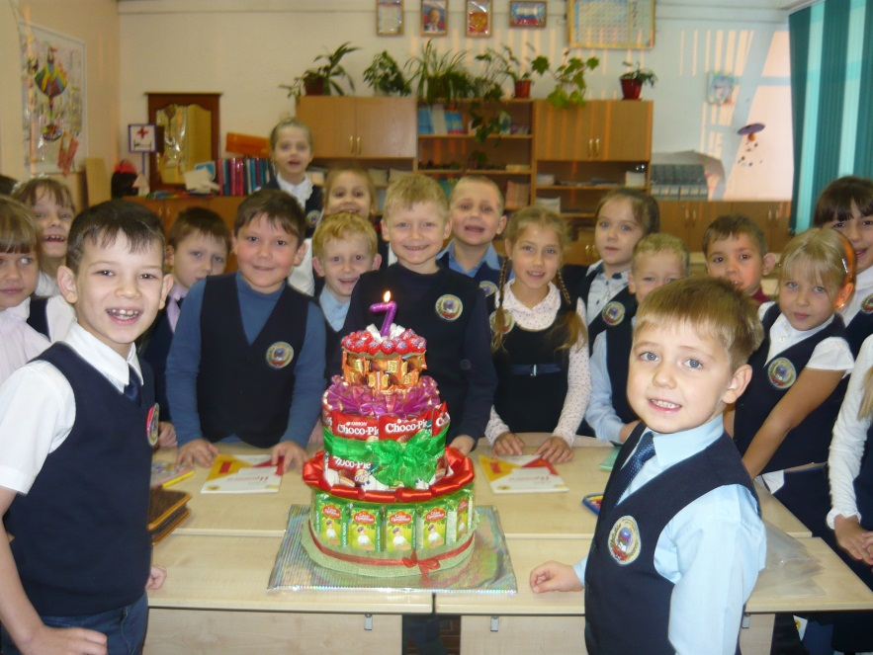. зимних 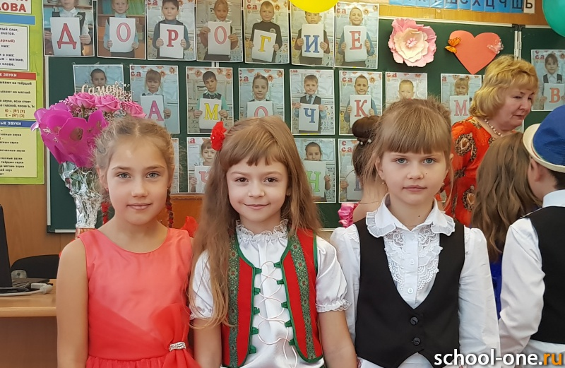и весенних именинников. Также традиционным мероприятием а нашем классе считается праздник «День Матери»-приглашаем любимых мам. В целом, задачи можно считать выполненными, благодаря усилиям не только классного руководителя, но и родителей, с которыми проводились регулярные тематические родительские собрания, консультации, индивидуальные беседы. Родители моих учеников – союзники в учебном процессе. Они не только помогают своим детям в изготовлении поделок, стенгазет к праздникам, но и привлечены к активному учебному процессу. За этот учебный год были проведены родительские собрания, на которых обсуждались вопросы развития психических процессов, самоконтроля и самооценки учащихся, развития скорости чтения, организации, проведения и подведения итогов промежуточной аттестации. В конце учебного года совместно с родителями учащихся был проведён большой праздник « Прощай, 1 класс!», на котором присутствовали родители всех 25 учащихся.
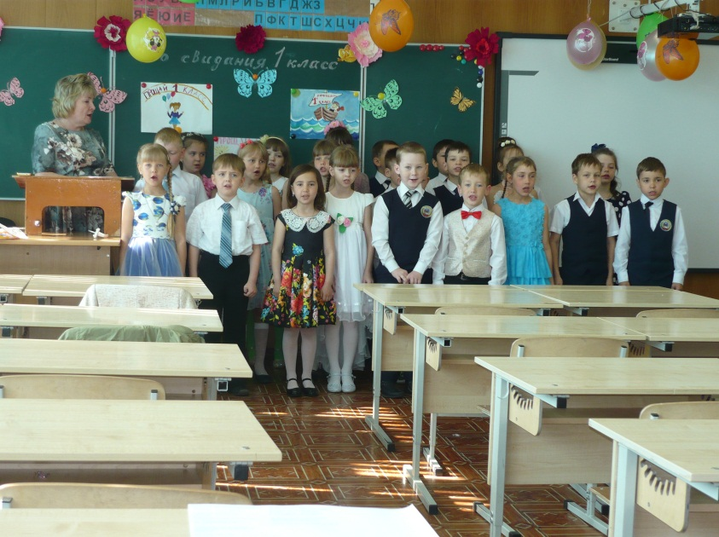
В течение всего учебного года применяла на практике здоровьесберегающую технологию. Заботу о здоровье школьников считаю важным аспектом в своей деятельности. Благодаря проведению динамических пауз на уроках, чередованию различных форм учебной деятельности, использованию активных методов обучения добиваюсь улучшения психологического климата и снижения утомляемости учащихся. Целенаправленно и систематически организовываю работу по профилактике вредных привычек. В рамках этой технологии вместе с детьми принимали активное участие в праздниках «День Здоровья», «Весёлые старты». Были проведены классные часы на тему: «Здоровье в порядке, спасибо зарядке!», «Режим дня», «От улыбки хмурый день светлей», «Вредные привычки».
Хотя работа по сплочению коллектива - задача не одного года. Эта работа в данном направлении только начинается и, следовательно, будет продолжаться.

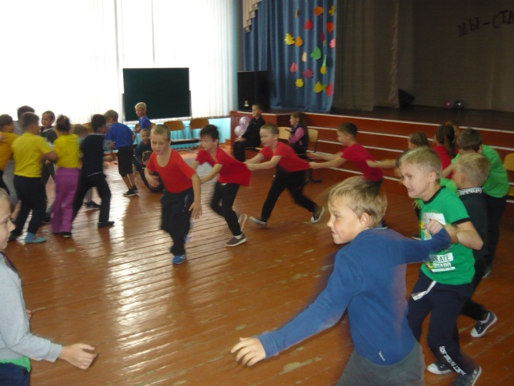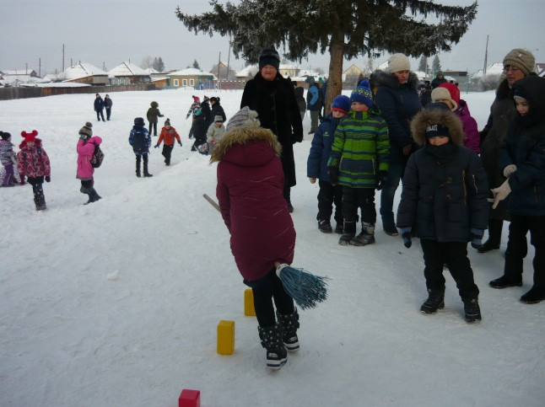
Одним из основных направлений в формировании личности и коллектива является работа над культурой поведения, дисциплиной. Навыки взаимоотношений между людьми, культура поведения в общественных местах формировались во время проведения классных часов и бесед. Наблюдаются сдвиги в плане осознания правил и норм поведения, но на практике дети не всегда ведут себя, как следовало бы. В связи с этим работа над умением правильно себя вести будет продолжена. В течение года велась работа по формированию нравственных качеств. Формирую у школьников культуру поведения, коммуникативные умения. Провела нравственные классные часы на тему: «Что значит быть ответственными», «Об обидах и причинах обид», «Друг в моей жизни», «Что значит быть счастливым». Конфликты ещё в коллективе возникают, но быстро гасятся. Ребята не считают зазорным попросить прощение, если они не правы. Учащиеся учатся быть добрыми, вежливыми, дружными, учатся отличать плохие поступки от хороших во время бесед. Умение ученика управлять собой осознанно, а не бездумно подчиняться приказу – одно из самых важных звеньев реализации целей воспитания в работе классного руководителя. Учу младших школьников терпимо относиться к разным людям, вещам, взглядам. Воспитательную работу строю так, чтобы она пробудила у ребенка интерес к самому себе, помогаю своим ученикам в формировании адекватной самооценки, собственной успешности.
Для изучения личности обучающихся своего класса и их воспитанности применяю диагностические методы, чтобы выявить уровень воспитанности, адаптации и развития самоуправления в школьном коллективе. Исходя из данных диагностики, низкий уровень адаптированности имеют 2 учащихся. Воспитанность учеников 2 «Б» класса имеет хороший уровень, как в первом, так и во втором полугодии. По итогам детского анкетирования и диагностики, уровень развития детского коллектива находится на высоком уровне, включённость учащихся в самоуправленческую деятельность - на среднем уровне. Психолог изучила самооценку и мотивацию в нашем классе. Данный анализ позволяет узнать складывающуюся у каждого ученика оценочную позицию и нравственные представления. Самооценка и нравственные представления находятся на среднем и высоком уровне. Основная часть учащихся, а это 90%, позитивно относятся к учёбе, 8 учащихся имеют высокий уровень школьной мотивации, 17 учащихся – средний уровень ( по итогам диагностики школьного психолога). Ученики моего класса подружились между собой, у них появились общие интересы и занятия. Сложились добрые дружеские отношения между девочками и мальчиками. Ученики прислушиваются к мнению своих товарищей, особенно для них важно услышать мнение одноклассников, лидирующих в коллективе. В результате диагностики социометрии межличностных отношений в конце 1 класса были выявлены «Звёзды» класса. Их одноклассники ценят за ответственность, честность, любознательность, творческие и интеллектуальные способности. Эти обучающиеся позитивно относятся к учёбе в школе, доброжелательно относятся к учителям и одноклассникам. Самое главное, чтобы каждый ребёнок не потерял своего лица, чувствовал себя в школе комфортно, и чтобы он с радостью спешил в школу за новыми знаниями. Ещё необходимо продолжить работу по сплочению коллектива, продолжать развивать нравственную самооценку учащихся, готовить их к самовоспитанию и самоанализу.
В нашей школе на первой ступени обучения проводится конкурс «Класс года». За участие в общественной жизни школы и во внеклассных мероприятиях награждаются лучшие классы. 1 «б» является активным участником всех конкурсов и состязаний, проводимых не только в нашей школе. Поэтому по итогам конкурса «Класс года» мы заняли 1 место. Принимали участие во всех КТД, которые проводились в течение учебного года.
Исходя из анализа воспитательной работы за 2018– 2019учебный год, в 2019– 2020 уч. году следует продолжать работать над реализацией цели:
создание условий для социализации учащихся, для развития успешной личности через систему воспитательных мероприятий.
Выводы:
- Развивать нравственную самооценку учащихся, готовить их к самовоспитанию и самоанализу.
- Продолжить работу по сплочению классного коллектива.
- Добиваться высокого процента удовлетворенности учащихся, родителей и педагогов жизнедеятельностью класса и школы.
- Помнить и способствовать тому, что «Воспитанник начальной школы - творческая, жизнелюбивая, нравственная личность».
-
Достижения учащихся, класса
Мероприятие | Участники | Уровень | Результат
1.«Весёлые старты»- День здоровья | Все учащиеся класса | Школьный | Участие
2. Всероссийский кросс | Все учащиеся класса |  | Грамоту и медаль за 1м Есина Елизавета
3.Рисунки по ПДД | Все учащиеся | Школьный | Участие
4. Конкурс чтецов «Ах, какая осень» | 2 учащихся | Школьный | 1м Турчанова Анастасия  2м Козлова Софья
5.Конкурс по ПДД «Необычный дорожный знак» | 5 учащихся | Районный | Участие
6.Концерт ко Дню пожилого человека | 1 учащийся | Школьный | Участие
7. Проект «Золотые краски осени» | Все учащиеся класса | Школьный | Участие
8.Викторина «Золотая осень» | Учащиеся класса | Школьный | 1место
9.Поход в театр на представление сказки | Все учащиеся класса, родители | Школьный | Участие
10.Газета ко Дню учителя | Все учащиеся класса | Школьный | Участие
11. Конкурс творческих работ «Безопасность-дорога в будущее!» | 1 учащийся | Районный | 1 м Загорская Валерия
12..Конкурс рисунков «Дружат дети всей Земли» | Все учащиеся класса | Школьный | Участие
13.Праздник «Дружбы народов» | 6 учащихся | Школьный | Участие
14. КТД «День матери» | Учащиеся класса | Школьный | Участие
15.КТД «Мастерская Деда Мороза» | Все учащиеся класса | Школьный | Участие
16.Новогодняя выставка «Мастерская Деда Мороза-2018» | 2 учащихся | Районный | Участие
17.Проект «Зимние забавы» | Все учащиеся класса | Школьный | участие
18.Конкурс поделок «Весёлый светофор» | Группа учащихся | Школьный | 1м Мухлыгин Константин  1м Жуланова Эвелина
19.КТД «Ярмарка добра» | Все учащиеся класса | Школьный | Участие
20.Игровая программа «Папа, мама, я-дружная семья» | 2 пары родителей с детьми | Школьный | Участие
21.Акция «Сбор макулатуры» | Все учащиеся класса | Школьный | Участие
22.День психологии | Все учащиеся класса | Школьный | Участие
23. Выставка « Фото в объективе» | 8 учащихся | Школьный | Участие  1м Мельников Владимир
24.Выставка творческих работ «Книжка-малышка» | 16 учащихся | Школьный | Участие
25.Выставка творческих работ «Я люблю Курагинский район» | 6 учащихся | Районный | Участие
26.Научно-практическая конференция | 2 учащихся | школьный | 1м Леонов Лев  2м Загорска Валерия
27.Конкурс сочинений «Я-патриот» | 1 учащийся | районный | Диплом победителя Мухлыгин Константин
28.Вокальный конкурс «Голос» | 1 учащийся | школьный | 2 м Соловьёва Юлия
29.Акция «Фронтовое письмо» | Все учащиеся класса | районный | участие
30.Выставка творческих работ «Юные пожарные» | 4 учащихся | районный | Диплом победителя Загорская Валерия  Кайль Данила
31. «Класс года» | Все учащиеся класса | школьный | 1м

Список 2 «Б» класса
№ п/п | Ф.и.о. уч-ся. | Дата рождения | Дом. адрес
1 |  | 06.08.2011 | Пушкина,109
2 |  | 29.11.2011 | Кравченко,50а,кв.2
3 |  | 03.07.2011 | Минусинская,18 кв.2
4 |  | 07.04.2011 | З. Космодемьянской,53
5 |  | 12.11.2011 | Пушкина,3
6 |  | 14.12.2011 | Кошурникова,12 кв.1  (с. Ойха,Юбилейная,5
7 |  | 30.03.2011 | Пушкина,72
8 |  | 02.05.2011 | С.Ойха,Подгорная,21
9 |  | 05.09.2011 | Пр.Бухаркиных,6
10 |  | 29.12.2011 | Курнатовского 1В
11 |  | 16.08.2011 | Тютчева,2
12 |  | 07.04.2011 | Кравченко, 67
13 |  | 27.08.2011 | Тютчева, 31
14 |  | 12.04.2011 | Королёва,15
15 |  | 05.10.2011 | Каратузская,12
16 |  | 18.01.2011 | Пр. Колхозный,51
17 |  | 16.05.2011 | Горького,1
18 |  | 07.12.2011 | Курнатовского,79.А
19 |  | 16.08.2011 | Бочкарёва,107,А
20 |  | 18.11.2010 | Пушкина,159-1
21 |  | 06.10.2011 | С.Ойха ,Ягодная, 10 кв.2
22 |  | 24.03.2011 | Пушкина,131
23 |  | 22.11.2011 | Пушкина,4-1
24 |  | 13.09.2011 | Юности,34

Актив 2 б класса
1.Староста класса – Турчанова Анастасия
2.Помощник старосты- Реш Виктория

3.Старший дежурный – Мухлыгин Константин
4.Физорг – Запольский Семён
5.Художники ( редколлегия): Загорская Валерия, Козлова Софья,Соловьева Юлия, Кулбужева Алия, Нацаренус Анна.
6.Спортивный сектор: Мельников Владимир, Назаркин Илья, Окишев Никита, Кайль Данила
7.Учебный сектор: Запольская Екатерина, Бызова Полина, Останин Олег, Шван Алиса.
8.Трудовой сектор: Хилаев Константин, Назаркин Дмитрий, Дереш Михаил, Леонов Лев.
9.Культмассовый сектор: Есина Елизавета, Понкратьев Иван, Жуланова Эвелина.

Социальный паспорт

№ | Ф.И.О. учащихся | Полная семья | Неполная семья | Одна мать | Многодетная семья | Один родитель безработный | Оба родителя безработных | Образование высшее | Малообеспеченная семья | С ниже прожиточным минимумом | Подвоз | Дети ОВЗ(ТНР)
1 |  | + |  |  |  |  |  | +
2 |  | + |  |  | + | + |  | + | +
3 |  | + |  |  |  |  |  | +
4 |  | + |  |  | + |  |  |  | +
5 |  |  | + | + |  |  |  | +
6 |  | +
7 |  | + |  |  | + |  |  |  | +
8 |  |  | + | + |  |  |  |  |  |  | +
9 |  | + |  |  |  |  |  | +
10 |  | + |  |  |  | +
11 |  | + |  |  |  | + |  | +
12 |  | + |  |  | + |  |  |  | +
13 |  | + |  |  |  |  |  | +
14 |  | + |  |  | +
15 |  | +
16 |  | + |  |  | +
17 |  | + |  |  |  |  |  | +
18 |  | + |  |  |  | + |  | +
19 |  | + |  |  |  |  |  | +
20 |  | + |  |  | + | +
21 |  | + |  |  |  |  |  | +
22 |  | +
23 |  | + |  |  |  |  |  |  | +
24 |  |  | + | + | + |  |  |  | +

Характеристика класса

Во 2 «б» классе 24ученика, из них 12 девочек и 12 мальчиков
Воспитываются в полных семьях – 21ученик, в неполной семье – 3 ученика, 7 учеников из многодетной семьи, 6 учащихся из малообеспеченных семей. Некоторые дети имеют отклонения по медицинским показателям: с нарушением зрения четверо обучающихся.
Учащиеся класса обладают разным интеллектуальным потенциалом и очень отличаются друг от друга степенью развития кругозора. У некоторой части детей недостаточно сформированы важные психические процессы: внимание, память, восприятие, мышление, умение слушать и слышать учителя. По заключению врачей: физически развиты хорошо( физкультурная группа у всех основная). Еще не у всех достаточно развиты навыки самообслуживания (не умеют завязывать шнурки, застёгивать пуговицы у сорочек, следить за внешним видом). Наблюдая за детьми, вижу, что основная часть детей уже адаптировалась к учебному процессу, активно формируется уверенность в своих силах в учебной деятельности.
За прошедший год уже начал складываться коллектив, формирование которого нужно продолжить во 2 классе. Дети подружились между собой. У них появились общие интересы и занятия. Ребята дружат не только в школе, но и за её пределами. Сложились добрые дружеские отношения между девочками и мальчиками. Часто ученики переживают за неудачи своих друзей, подбадривают их, радуются их успехам. Ученики прислушиваются к мнению своих одноклассников, им важно их мнение. К учёбе в школе относятся позитивно. Доброжелательно относятся к учителям, детям. Конфликты ещё в коллективе возникают, но стараемся быстро гасить. Ребята учатся просить прощение, если они неправы. Дети пытаются организовать свою деятельность. Пока это у них получается только под руководством учителя. Во многих делах дети проявляют недостаточную активность, организованность. Над этим предстоит работать во 2 классе.
Все ученики нашего класса уже вовлечены во внеурочную деятельность. Это кружки по интересам и спортивные секции в образовательном учреждении, дополнительные занятия в Доме Культуры, музыкальной школе и в МАОУ ДО «Центре дополнительного образования».
Трудных детей в классе нет. Дети доброжелательны, правильно реагируют на замечания и стараются исправиться.
Все дети готовы к школе: у них есть школьная форма и школьные принадлежности, т.е. каждый учащийся имеет всё необходимое для дальнейшего успешного обучения. Родители учеников регулярно посещают школу, родительские собрания, интересуются успехами детей. В классе работает родительский комитет.
В начале учебного года в классном коллективе были выбраны органы самоуправления. Каждый из детей смог сам выбрать себе поручение по душе. Большое внимание сейчас в воспитательной работе уделяю культуре общения в коллективе, правилам поведения на уроке и переменах, умению слушать и принимать чужое мнение.
Вся воспитательная задача спланирована на формирование детского коллектива и воспитание дружеских взаимоотношений между учащимися. Решая задачу по сплочению детского коллектива, я запланировала проведение классных часов, коллективных совместных походов, праздников и конкурсов.
Во 2 классе будет вестись работа по воспитанию сознательного поведения в школе и во внеурочное время, позитивного отношения к учёбе. Особое внимание нужно уделить поведению мальчиков.
В классе есть еще ученики, которые не могут, в силу своих особенностей, полностью контролировать свое поведение, бывают излишне шумны и подвижны. Этим ученикам уделяется особое внимание (беседы с учителями, родителями, индивидуальные беседы с самими ребятами, беседы со школьным психологом, вовлечение их в общественные дела класса и школы). Также будет вестись работа по воспитанию культуры речи и культуры поведения учащихся в социуме.

Планирование воспитательной работы на 2018-2019 уч.год
ориентируется на перечисленные направления, формы и методы.
1 четверть
 | Содержание работы | Дата | Направление
 | Организация учебной деятельности:
 | Классный час «Здравствуй школа» | 02.09. | Форм.коммуникативной культуры
 | Классный час «Мои школьные поручения» | 06.09 | Социокультурное
 | Классный час «Правила безопасного перехода проезжей части. Светофор» | 20.09. | Здоровьесберегающее  Культура безопасности
 | Классный час «Терроризм. Правила безопасности» | 13.09.
 | Беседа «Правила пожарной безопасности». Тренировочная эвакуация | 27.09.
 | Беседа «Правила поведения в школе, раздевалке, столовой, библиотеке» | 03.09. | Социокультурное
 | Акция «Дерево добра» | 05.09.
 | Экскурсия к светофору возле школы. Правила работы светофора | 19.09. | Здоровьесберегающее  Культура безопасности  Социокультурное
 | Конкурс - выставка «Богатство Красноярского края» | 11.09.
2 | Дежурство по классу
 | Выполнение поручений классного коллектива
 | Изготовление открыток для бабушек и дедушек. Помощь родителям | 30.09. | Воспитание семейных ценностей
 | Участие в школьных и районных конкурсах по ПДД, ППБ |  | Здоровьесберегающее  Культура безопасности
 | Родительское собрание «Первые уроки школьной отметки. Особенности обучения во 2 классе. Внеурочная деятельность (Знакомство с кружками). Итоги 1-й четверти» | 24.09. | Взаимодействие с родителями
 | День Здоровья | 06.09. | Здоровьесберегающее
 | Кросс Нации | 19.09.
 | Коллективный проект «Здравствуй, осень золотая!» | Сентябрь- октябрь | Культуротворческое и эстетическое  Формирование коммуникативной культуры
 | Изготовление коллективной работы «Осенний лес» | 04.10..
 | Разучивание стихов об осени. Конкурс чтецов | октябрь | Интеллектуальное
 | Экскурсия в осенний парк | 11.10. | Экологическое
 | Классный час «Здравствуй, осень» | сентябрь | Интеллектуальное
 | Беседа «Животные и растения осенью» | 18.10. | Экологическое
 | Праздник «Здравствуй, осень золотая!» День именинника | 26.10. | Взаимодействие с родителями
2 четверть
 | Содержание работы | Дата | Направление
 | Организация учебной деятельности: | Ноябрь-декабрь
 | Классный час «Осторожно, гололед!» | 15.11. | Здоровьесберегающее Культура безопасности
 | Классный час «Ожидание автобуса на остановке. Зимние игры и дорога» | 22.11.
 | Классный час «Опасность на зимних водоемах» | 29.11.
 | Классный час «Опасная спичка. Правила пожарной безопасности» | 06.12
 | Беседа «Незнакомые люди» | 13.12.
 | Беседа «Правила поведения на уроке и на перемене» | 16.12. | Социокультурное  Воспитание положительного отношения к труду  Формирование коммуникативной культуры  Развитие классного самоуправления
2 | Дежурство по классу
 | Выполнение поручений классного коллектива
 | Изготовление открыток для мам ко дню матери. Помощь родителям | 29.11. | Духовно-нравственное
 | Участие в Благотворительной ярмарке | январь
 | Участие в фестивале «Дети разных народов» | ноябрь | Гражданско-патриотическое
 | Участие в концерте ко Дню Матери | ноябрь | Взаимодействие с родителями
 | Участие в школьных и районных конкурсах по ПДД, ППБ |  | Здоровьесберегающее Культура безопасности
 | Родительское собрание «Итоги 2-й четверти. Чтение – это важно». | 24.12. | Взаимодействие с родителями
 | Коллективный проект «Зимушка-зима!» | декабрь | Культуротворческое и эстетическое  Формирование коммуникативной культуры
 | Изготовление коллективной работы «Зимняя прогулка» | 03.12.
 | Просмотр кинофильмов и мультфильмов на новогоднюю тему | декабрь | Интеллектуальное  Культуротворческое
 | Разучивание стихов о зиме. Конкурс чтецов
 | Разучивание новогодних песен
 | Участие в новогодних конкурсах (школьных и районных)
 | Оформление классного кабинета к новому году. Совместная работа родителей и детей |  | Взаимодействие с родителями
 | Зимние забавы на стадионе (коньки, лыжи, санки, горячий чай). Вместе с родителями |  | Здоровьесберегающее Взаимодействие с родителями
 | Беседа «Животные и растения зимой. Птичья столовая» | 13.12. | Экологическое
 | Новогодний праздник в классе «Путешествие в зимнюю сказку» | 25.12. | Взаимодействие с родителями
 | Участие в школьном новогоднем карнавале | 26.12. | Культуротворческое
3 четверть
 | Содержание работы | Дата | Направление
 | Организация учебной деятельности: | Январь-март
 | Классный час «Друг в беде не бросит» |  | Формирование коммуникативной культуры  Духовно-нравственное
 | Классный час «Я – пешеход. Дорожная азбука» |  | Здоровьесберегающее Культура безопасности
 | Классный час «Книга - мой помощник» |  | Интеллектуальное
 | Классный час «Тили-бом, загорелся кошкин дом!» |  | Здоровьесберегающее
 | Беседа «Береги глаза смолоду. Правила просмотра телепередач, игры на компьютере, телефоне, планшете» |  | Здоровьесберегающее Культура безопасности
 | Участие в олимпиадах различного уровня |  | Интеллектуальное
 | Беседа «Домашние опасности» |  | Здоровьесберегающее
3 | Дежурство по классу
 | Выполнение поручений классного коллектива
 | Родительское собрание «Итоги 3-й четверти. Для чего нужны учебные проекты». |  | Взаимодействие с родителями
 | День Здоровья |  | Здоровьесберегающее
 | Рождество на катке. Экскурсия на стадион совместно с родителями |  | Взаимодействие с родителями
 | Коллективный проект «Наша армия самая, самая!» |  | Культуротворческое и эстетическое  Гражданско-патриотическое
 | Просмотр мультфильмов об армии |  | Гражданско-патриотическое
 | Изготовление коллективной работы «Наша армия самая, самая!»
 | Изготовление праздничных открыток для пап, дедушек |  | Воспитание семейных ценностей
 | КВН «Вперёд, мальчишки!» |  | Взаимодействие с родителями
 | Коллективный проект «Для лучшей мамочки на свете» |  | Воспитание семейных ценностей
 | Изготовление коллективной праздничной открытки для мам |  | Культуротворческое и эстетическое
 | Изготовление подарков для мам |  | Воспитание семейных ценностей  Духовно-нравственное
 | Разучивание песен и стихов о маме
 | Просмотр мультфильмов о маме
 | Праздничный концерт для мам |  | Взаимодействие с родителями
4 четверть
 | Содержание работы | Дата | Направление
 | Организация учебной деятельности: | Апрель-май
 | Классный час «Профессий много есть на свете» |  | Профориентация
 | Классный час «Осторожно, тонкий лед!» |  | Здоровьесберегающее.  Культура безопасности
 | Классный час «Внимание, перекресток!»
 | Классный час «Электроприборы в доме»
 | Беседа «Друг в беде поможет»
 | Беседа «Чистота – залог здоровья»
 | Тренировочная эвакуация из школы
 | Дежурство по школе |  | Воспитание положительного отношения к труду Формирование коммуникативной культуры  Развитие классного самоуправления
 | Дежурство по классу
 | Субботник. Уборка территории
 | Выполнение поручений классного коллектива
 | Участие в олимпиадах различного уровня |  | Интеллектуальное
 | Родительское собрание «Итоги промежуточной аттестации. Летняя занятость детей» |  | Взаимодействие с родителями
 | Коллективный проект «Путешествие к звездам» |  | Гражданско-патриотическое
 | Изготовление объемной коллективной поделки «Космос» |  | Формирование коммуникативной культуры
 | Просмотр фильмов о космонавтах, космосе |  | Гражданско-патриотическое
 | Космическая викторина |  | Интеллектуальное
 | Организация игр на переменах на космическую тему |  | Формирование коммуникативной культуры
 | Коллективный проект «День Победы – порохом пропах» |  | Гражданско-патриотическое  Духовно-нравственное  Культуротворческое
 | Изготовление коллективной творческой работы «День Победы – порохом пропах»
 | Разучивание песен о войне, победе
 | Изготовление открыток для ветеранов
 | Экскурсия в Парк Победы
 | Просмотр мультфильмов о войне
 | Создание книги «Пионеры-герои»
 | Участие в праздничном концерте «День Победы»
 | Поход на стадион. Игры, соревнования. День именинника |  | Здоровьесберегающее. Взаимодействие с родителями

Занятость учащихся в дополнительном образовании и внеурочной деятельности
 |  | ДО в школе |  |  |  | ДО в РРЦ |  |  | ДДТ | ДК | ДШИ | ДДТ | ЗОЖ | Категория семьи
№ | Ф.и. | Секция (Волейбол) | Фитнес | Умники и умницы | Шахматы | «Компьютер Land» | От букваря к компьютеру | ИЗО и компьютер | «Английский» | Юный художник | муз. школа | «Ушимся шить» | лыжи, ролики, гр-рим.борьба | Малообеспеченная, многодетная
1 | Бызова Полина |  |  |  |  | + |  |  |  |  |  | +
2 | Дереш Михаил |  |  | + |  |  |  |  |  |  |  |  |  | Многодетная, м/о
3 | Загорская Валерия |  |  |  |  | + |  |  |  |  | +
4 | Запольская Екатерина |  |  |  |  | + |  |  |  |  |  |  |  | Многодетная, м/о
5 | Запольский Семён |  |  |  | + | +
6 | Жуланова Эвелина |  |  |  |  |  |  |  | + |  | +
7 | Есина Елизавета | + |  | + |  |  |  |  |  |  |  |  |  | Многодетная, м/о
8 | Кайль Данила |  |  | + |  |  |  |  |  |  |  |  | +
9 | Козлова Софья |  |  |  |  |  |  |  |  | + |  | +
10 | Кулбужева Алия |  |  |  |  | + |  |  |  |  |  | +
11 | Леонов Лев |  |  | +
12 | Мельников Владимир |  |  | + | + |  |  |  |  |  |  |  |  | Многодетная, м/о
13 | Мухлыгин Константин |  |  |  | + | + | + |  |  |  |  |  | +
14 | Назаркин Дмитрий |  |  | + |  |  |  | +
15 | Назаркин Илья |  |  | + |  | + |  |  |  |  |  |  | +
16 | Нацаренус Анна |  |  |  |  | +
17 | Окишев Никита |  |  | + |  | +
18 | Останин Олег | + |  |  |  | +
19 | Понкратьев Иван |  |  | + |  |  |  |  |  |  |  |  | +
20 | Реш Виктория |  |  |  |  |  |  |  |  |  | + |  | + |  | Многодетная, м/о
21 | Соловьёва Юлия |  |  |  |  |  |  |  |  |  |  | +
22 | Турчанова Анастасия |  |  |  |  |  |  | + |  |  |  |  | +
23 | Хилаев Константин |  |  | + |  |  |  |  |  |  |  |  |  | +
24 | Шван Алиса |  | + |  |  |  |  |  |  |  |  |  |  |  | Многодетная, м/о

Работа с родителями
1 полугодие
сентябрь | октябрь | ноябрь | декабрь
Родительское собрание «Первые уроки школьной отметки. Особенности обучения во 2 классе.»  Стартовая диагностика уровня воспитанности и особенностей семей.  Постановка на льготное питание учащихся.  Составление социального паспорта класса.  Участие инициативной группы родителей в походах с учащимися класса.  Организация экскурсии в парк научных развлечений.  Выборы родительского комитета. | Участие инициативной группы родителей в походах с учащимися класса.  Индивидуальные тематические консультации.  Участие родителей в деятельности по благоустройству классной комнаты.  Заседание родительского комитета. | Индивидуальные беседы с родителями.  Родительское собрание «Чтение – это важно».  Индивидуальные педагогические поручения родителям.  Участие родителей в организации классного мероприятия «Самая любимая и дорогая …»  Заседание родительского комитета. | Подготовка к новогоднему празднику.  Участие инициативной группы родителей в походах с учащимися класса.  Тематические консультация родителям «Читаем быстро».  Участие инициативной группы родителей в походах с учащимися класса.

2 полугодие
январь | февраль | март | апрель | май
Родительское собрание «Для чего нужны учебные проекты».  Индивидуальные беседы и консультации.  Тематическая консультация родителям «В мире книг» | Индивидуальные беседы и консультации.  Подготовка и организация праздника «Рыцарский турнир» | Индивидуальные беседы и консультации.  Заседание родительского комитета.  Подготовка и организация праздника «Весенний бал». | Индивидуальные беседы и консультации.  Участие инициативной группы родителей в походах с учащимися класса.  Участие родителей и учащихся в классных и школьных мероприятиях. | Родительское собрание «Итоги промежуточной аттестации».  Мониторинг по работе с семьями.  Рекомендации и советы родителям на лето.  .

Родительский комитет
- Бызова О.В. –председатель родительского комитета
Члены родительского комитета:
- Козлова К.М. 3. Соловьёва О. Н. 4. Загорская М.А. 5. Реш Т. В. 6. Понкратьева С.П.
Темы родительских консультаций

№ | Темы консультаций | Формы работы | Сроки
1 | Ознакомление родителей с режимом работы школы. | Тематическая консультация | сентябрь
2 | Дети и компьютеры. | Информационный доклад | октябрь
3 | Режим младшего школьника. | Информационный доклад | ноябрь
4 | Культура поведения младших школьников | Индивидуальные беседы | декабрь
5 | Здоровье наших детей. | Информационный доклад | январь
6 | Психологический контакт между ребёнком и родителями | Тематическая консультация | февраль
7 | Как воспитывать нравственность? | Индивидуальные беседы | март
8 | Что влияет на самооценку младших школьников. | Тематическая консультация | апрель
9. | Летний отдых детей | Групповой семинар | май

Индивидуальная работа с учащимися

Учащиеся | Цели | Формы реализации | Фиксирование
Учебная деятельность
Работа с одарёнными учащимися | Развитие познавательных интересов и способностей | Привлечение к олимпиадам, конкурсам, интеллектуальным играм, научно-исследовательской работе, участие в проектной деятельности. Развитие логического мышления, памяти, воображения путём выполнения заданий повышенной трудности. Помощь сильных учащихся слабоуспевающим в шефских парах. | 1)Работа с портфолио одарённых учащихся (в течение года)  2)Участие в научно-практической конференции.(март –апрель)  3) Проведение и обработка результатов  диагностики «Карта интересов младшего школьника» (А.И. Савенков)  -начало и конец учебного года
Работа со слабоуспевающими учащимися | Формирование учебной мотивации. Развитие общеучебных навыков. | Беседы, консультации родителей по подготовке дополнительных заданий., поддержка в успехах, выполнение заданий, развивающих творческие способности учащихся. Оказание помощи в учёбе. Индивидуальный подход | 1)Составление индивидуального плана работы по ликвидации пробелов в знаниях отстающего ученика (по четвертям)  2)Ведение тематического учёта знаний слабоуспевающих учащихся класса.  3)Проведение и обработка результатов  диагностики «Карта интересов младшего школьника» (А.И. Савенков)  -начало и конец учебного года
Внеурочная деятельность, участие в мероприятиях
Очень активные. | Формирование качеств лидера, воспитание чувства долга и ответственности. Развитие творческих способностей | Привлечение к организации общественных дел в классе, помощь в организации дел учащихся и родителей. Сотрудничество и сотворчество. | Проведение диагностик.  1)Изучение воспитательного потенциала семьи учащегося. (начало года)  2)Исследование удовлетворенности родителей внеурочной деятельностью.  (конец года)
Пассивные, не желающие принимать участие в общественной жизни: | Формирование активной жизненной позиции. Привлечение к жизни коллектива | Постараться найти дело по душе. Постоянная поддержка и поощрение. Воспитание через выполнение посильных поручений
Воспитание культуры поведения, общения в классном коллективе
 | Определение проблемы. Выработка задач | Осуществление индивидуального подхода, постоянный контакт с родителями. Поддержка в коллективе. Диагностика результатов обучения, воспитания и развития каждого учащегося, учет их личностных достижений. | Проведение диагностик.  1)Определение уровня воспитанности.  (начало и конец года)  2) Социометрия.(конец года)  3)Определение уровня самооценки.  (начало и конец года)  4)Уровень развития детского коллектива. (конец года)

Работа с медицинским работником школы
1. Осмотр учащихся ( чистота рук, лица, головы)
2. Взвешивание и измерение роста ( 2 раза в год)
3. Проверка зрения уч-ся
4. Проверка осанки
5. Беседы об охране здоровья: « Про орехи, репку, зубную щётку», «» Как ты питаешься».
6. Рейды «Предупредим кариес», «Чистые руки - залог здоровья»

